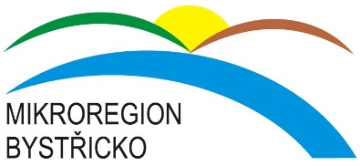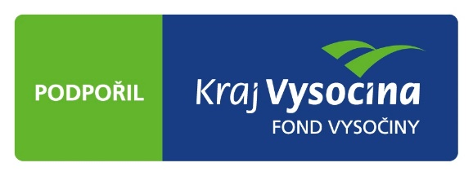

**Kdy: 4.4.2018**

**Kde: Centrum EDEN Bystřice nad Pernštejnem**

**Program:**

**11:30 – 12:30 čte hejtman Kraje Vysočina MUDr. Jiří Běhounek a jednatel společnosti E.ON Martin Záklasník**

**12:45 – 13:45 beseda na téma Olympijské hry 2018 s doc. MUDr. Jaroslavem Pilným, Ph.D., lékařem olympijské výpravy ČR**

**Občerstvení zajištěno. Všichni jsou srdečně vítáni.**

**Mikroregion Bystřicko ve spolupráci se společností E.ON a Krajem Vysočina Vás srdečně zvou na akci**

**Bystřicko čte**

**dětem 2018.**